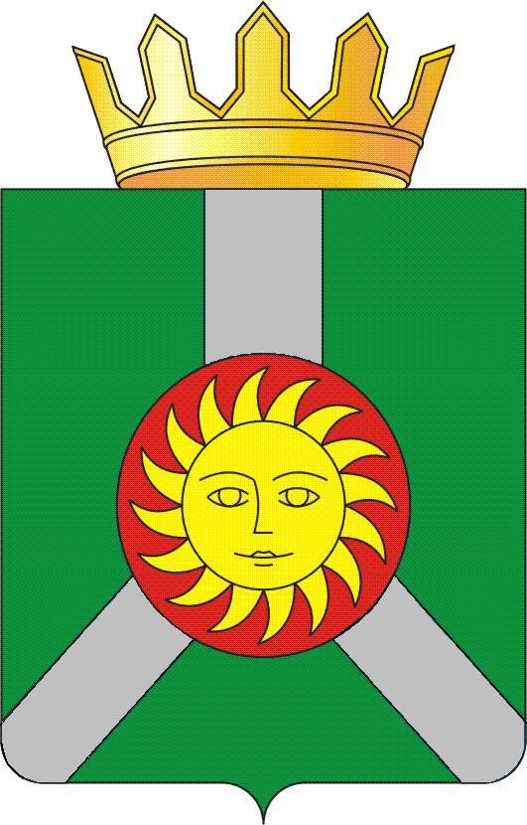
СЧЕТНАЯ ПАЛАТА КОЛПАШЕВСКОГО РАЙОНА
Кирова ул., 26 г.Колпашево Томской области 636460
тел. (38-254) 5-30-54
e-mail sp_kolpashevo@list.ru сайт http://palatakolp.ru
ОКПО 49185755 ОГРН 1217000010908 ИНН 7007013121 КПП 700701001

_____________________________________________________________________________________________
21.03.2023 № 60  на № 01-29-26 от 17.03.2023 |  | Председателю  Думы Колпашевского района  И.Г.Токаревой  Копию: И.о.Главы  Колпашевского района  Д.В.Гришаеву
Заключение на проект решения Думы Колпашевского района «О внесении изменений в решение Думы Колпашевского района от 25.11.2022 № 128 «О бюджете муниципального образования «Колпашевский район» на 2023 год и на плановый период 2024 и 2025 годов»

Уважаемая Ирина Геннадьевна!

По результатам экспертизы проекта решения Думы Колпашевского района «О внесении изменений в решение Думы Колпашевского района от 25.11.2022 № 128 «О бюджете муниципального образования «Колпашевский район» на 2023 год и на плановый период 2024 и 2025 годов» (далее – проект изменений бюджета, проект решения) Счетная палата Колпашевского района (далее – Счетная палата) отмечает следующее.
Заключение на проект решения подготовлено в соответствии со статьей 157 Бюджетного кодекса Российской Федерации, Федеральным законом от 07.02.2011 № 6 - ФЗ «Об общих принципах организации и деятельности контрольно - счетных органов субъектов Российской Федерации и муниципальных образований», Положением о Счетной палате Колпашевского района, утвержденным решением Думы Колпашевского района от 23.04.2012 № 43, Положением о бюджетном процессе в муниципальном образовании «Колпашевский район», утвержденным решением Думы Колпашевского района от 24.03.2008 № 446.
В ходе экспертизы проекта изменений бюджета Счетной палатой проведены:
- проверка соответствия бюджетной классификации, отраженной в соответствующих приложениях к проекту решения, Приказу Минфина России от 17 мая 2022г. № 75н «Об утверждении кодов (перечней кодов) бюджетной классификации Российской Федерации на 2023 год (на 2023 год и на плановый период 2024 и 2025 годов)»;
- анализ сопоставимости показателей приложений проекта решения;
- анализ финансирования муниципальных программ;
- анализ содержания пояснительной записки к изменениям в бюджет с целью определения наличия обоснований вносимых изменений, проверки соблюдения принципа прозрачности (открытости).
Внесение изменений в решение Думы Колпашевского района от 25.11.2022 № 128 «О бюджете муниципального образования «Колпашевский район» на 2023 год и на плановый период 2024 и 2025 годов» обусловлено необходимостью уточнения основных характеристик бюджета на 2023 год и на плановый период 2024 и 2025 годов.
(тыс.рублей)
 | Решение от 25.11.2022 № 128 (2023 год) | Решение от 27.02.2023  № 15 (последние изменения) | Проект решения (2023 год) | Корректировка («+» - увеличение; «-» -уменьшение)
 |  |  |  | от первоначального |  | с учетом последних изменений
 |  |  |  | тыс. рублей | темп роста,% | тыс. рублей | темп роста,%
Доходы, в том числе: | 676 528,1 | 2 032 341,2 | 2 119 678,90 | 1 443 150,8 | 313,3 | 87 337,70 | 104,3
налоговые и неналоговые | 309 243,4 | 309 243,4 | 309 243,40 | 0,0 | 100,0 | 0,00 | 100,0
безвозмездные поступления | 367 284,7 | 1 723 097,8 | 1 810 435,50 | 1 443 150,8 | 492,9 | 87 337,70 | 105,1
Расходы | 676 528,1 | 2 127 182,2 | 2 214 519,90 | 1 537 991,8 | 327,3 | 87 337,70 | 104,1
Профицит(+), дефицит(-) | 0,0 | -94 841,0 | -94 841,0 | -94 841,0 | х | 0,00 | х

Согласно пояснительной записке к проекту решения, доходная часть бюджета на 2023 год увеличена на 87 337,7 тыс.рублей (безвозмездные поступления) и составляет 2 119 678,9 тыс.рублей.
Расходная часть бюджета на 2023 год увеличена в целом на 87 337,7 тыс.рублей и составляет 2 214 519,9 тыс.рублей, в том числе за счет:
увеличение расходов произошло по главным распорядителям:
- Администрации Колпашевского района на сумму 6 500,6 тыс.рублей;
- МКУ «Агентство» на сумму 86 577,3 тыс.рублей;
- Управление образования Администрации Колпашевского района на сумму 4 044,8 тыс.рублей;
- Управление по культуре, спорту и молодёжной политике Администрации Колпашевского района на сумму 15,0 тыс.рублей;
уменьшение расходов произошло по главному распорядителю:
- Управление финансов и экономической политики Администрации Колпашевского района на сумму 9 800,0 тыс.рублей.
В связи с представленными изменениями по доходам и расходам сложится дефицит в сумме 94 841,0 тыс.рублей.
Бюджет на 2024 год по доходам и расходам остался без изменений и составляет 1 550 447,7 тыс.рублей соответственно.
Бюджет на 2025 год по доходам и расходам увеличен на 531,0 тыс.рублей и составляет 1 492 217,5 тыс.рублей соответственно.
Изучен проект решения Думы Колпашевского района «О внесении изменений в решение Думы Колпашевского района от 25.11.2022 № 128 «О бюджете муниципального образования «Колпашевский район» на 2023 год и на плановый период 2024 и 2025 годов».
В приложении 5 «Объем межбюджетных трансфертов бюджетам поселений Колпашевского района из бюджета МО «Колпашевский район» на 2023 год и на плановый период 2024 и 2025 годов» в отношении показателя «ИМБТ на организацию транспортного обслуживания населения Колпашевского городского поселения автомобильным транспортом» раздел, подраздел 0409 «Дорожное хозяйство (дорожные фонды)» рекомендуем уточнить на раздел, подраздел 0408 «Транспорт».
Анализ финансирования муниципальных программ показал, что проектом решения предполагается увеличение их объемов по сравнению с первоначальным бюджетом в соответствии с решением Думы Колпашевского района от 25.11.2022 № 128 «О бюджете муниципального образования «Колпашевский район» на 2023 год и на плановый период 2024 и 2025 годов» на общую сумму 673 218,0 тыс.рублей (приложение 1 к заключению).
В соответствии с пунктом 2 статьи 179 БК РФ государственные (муниципальные) программы подлежат приведению в соответствие с законом (решением) о бюджете не позднее трех месяцев со дня вступления его в силу.
На день подготовки настоящего заключения установлено, что 7 муниципальных программ не приведены в соответствие с решением Думы Колпашевского района от 25.11.2022 № 128 «О бюджете муниципального образования «Колпашевский район» на 2023 год и на плановый период 2024 и 2025 годов». В связи с этим ответственным исполнителям муниципальных программ рекомендуем не нарушать сроки, установленные бюджетным законодательством.
По результатам проведенной экспертизы проекта изменений бюджета Счетная палата отмечает, что проект решения в целом соответствует требованиям бюджетного законодательства и может быть направлен на рассмотрение Думой Колпашевского района в объединенном первом и втором чтении.

Председатель М.Ю.Мурзина

